

**REQUERIMENTO Nº _____/2019**

Exmo. Sr. Presidente,

Exmo. Srs. Vereadores,

O Vereador que este subscreve, requer **a título de fiscalização** que, à exemplo do que foi solicitado ao executivo por este vereador, para contenção de gastos com pessoal, este vereador sugere também ao presidente desta casa, bem como a Mesa Diretora, que façam da mesma forma a contenção de gastos na Câmara Municipal, evitando eventos de cunho publicitário ou outros que porventura possam surgir, como forma de minimizar os gastos do Poder Legislativo e contribuir com o Poder Executivo através da economia gerada na Câmara, como forma de continuar dando exemplo de uma boa administração.

Tal economia, irá proporcionar melhoria na qualidade de vida dos Setelagoanos, podendo ser empregada para pagamento e reajuste dos servidores, proporcionar investimentos na saúde como reforma de centros de atendimentos à população, melhorias para a Guarda Municipal entre outras.

Como reconhecimento da importância e do respeito ao dinheiro público e visando economicidade, abri mão dos veículos alugados, combustível, bem como aparelho de telefone, linha telefônica e internet fornecidos pela Casa e assim como eu, espero que a Câmara Municipal e os demais edis, promovam ações no sentido de conter os gastos do Legislativo Municipal, para economizar e possibilitar maiores repasses ao Poder Executivo. Qualquer evento, de baixo custo que seja, se não for indispensável deve ser evitado, para proporcionar uma economia de fato efetiva para os cofres públicos municipais.

Certo de sua compreensão e dos demais, conto com a sua colaboração e renovo os votos de estima e elevada consideração.

Sala de Sessões, 06 de dezembro de 2019.

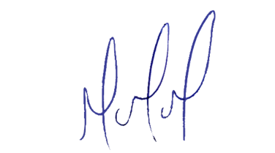

**MILTON MARTINS**

**VEREADOR**

**JUSTIFICATIVA:**

Tal pedido visa fazer cumprir a função fiscalizadora do Vereador, assegurado pelo Regimento Interno desta Casa de Leis e pela Lei Orgânica Municipal.